Питання з іспиту в Інтернет університеті інформаційних технологій (www.intuit.ru)
Тестування з курсу «Робота в Microsoft Access XP»

- Яка умова відображення інформації (полів) з декількох таблиць або запитів в одній формі?
а) існування стосунків між запитами;
б) існування стосунків між таблицями;
в) відсутність загальних полів у таблиць.
2. Чи можна модифікувати значення властивостей в базі даних
Access?
а) можна;
б) не можна.
3. З якого символу не повинна починатися назва поля таблиці в
режимі Конструктор (Design)?
а) пропуск;
б) заголовні букви;
в) символ підкреслення.
4. Що станеться, якщо відкрити базу даних в режимі таблиці,
клацнути на необхідне значення в полі і клацнути на кнопці
Фільтр по виділеному (Filter By Selection)?
а) виконається сортування таблиці по заданому значенню поля;
б) виконається фільтрація таблиці по заданому значенню поля;
в) виконається виділення стовпця, що містить задані значення.
5. Чи може перехресний запит використовуватися для виконання
розрахунків і угрупування даних для аналізу інформації?
а) не може;
б) може.
6. Чи можна зберегти запит на диску і використовувати надалі?
а) не можна;
б) можна.
7. Що називають полями в таблиці бази даних?
а) стовпці;
б) рядки;
в) списки.
8. Яке обмеження існує на кількість таблиць в базі даних Access?
а) доступний простір на жорсткому диску комп'ютера;
б) 1 таблиця;
в) 1000 таблиць.

- Перерахувати усі вкладки, по яких згруповані властивості
елементів форми:
а) Макет (Format), Дані (Data), Інші (Other), Усе (All);
б) Макет (Format), Дані (Data), Події (Event), Інші (Other), Усе
(All);
в) Дані (Data), Події (Event), Інші (Other), Усе (All).
10. Чи може форма відображувати інформацію (поля) з декількох
таблиць або запитів?
а) може;
б) не може.
11. Що містить верхня частина вікна в режимі конструктора
таблиці бази даних Access?
а) список модулів таблиці;
б) список записів таблиці;
в) список полів таблиці.
12. Де можна змінити налаштування зберігання бази даних Access
за умовчанням?
а) Сервіс (Tools), Налаштування (Settings), Загальні (General),
Робочий каталог (Default database Folder);
б) Сервіс (Tools), Параметри (Options), Загальні (General),
Робочий каталог (Default database Folder);
в) зміна налаштувань неможлива.
13. Яку кнопку необхідно натиснути для виконання запиту?
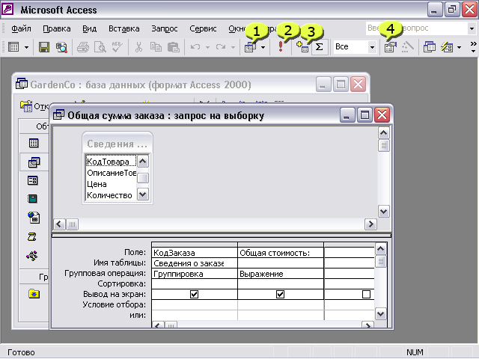
а) 1; б) 2; в) 3; г) 4.

14. У яких діях запиту на дію результати запиту на вибірку або
додаються в існуючу таблицю, або для них створюється нова
таблиця?
а) дублювання записів;
б) збереження записів;
в) додавання записів.
15. Яким чином можна виділити відразу усі елементи
управління у формі?
а) натиснути на клавіші(A) в розділі Область даних (Detail)
б) натиснути на клавіші(S) в розділі Область даних (Detail)
в) натиснути на клавіші(F) в розділі Область даних (Detail)
16. Чи являються написи і поля найбільш поширеними
елементами управління у формах?
а) так;
б) ні.
17. Як в Access називається система правил, яка перешкоджає
випадковому видаленню або зміні пов'язаних даних?
а) система забезпечення цілісності даних;
б) комплекс "Захист даних";
в) система блокування видалення пов'язаних даних.
18. Як змінити лінію зв'язку між таблицями в схемі даних в
Access?
а) клацнути на ній правою кнопкою миші і вибрати відповідну
команду в контекстному меню;
б) клацнути на ній лівою кнопкою миші і вибрати відповідну
команду в контекстному меню;
в) клацнути на ній лівою кнопкою миші і натиснути Enter.
19. Яка команда використовується для створення складних
фільтрів, заснованих на вмісті полів таблиці?
а) Фільтр по виділеному (Filter By Selection);
б) Фільтр для (Filter For);
в) Змінити фільтр (Filter By Form).
20. Чи може запит на вибірку вимагати введення параметрів?
а) може;
б) не може.
21. Чи видаляються після фільтрації записи, що не відповідають
умовам відбору?
а) так; б) ні.

22. Яку кнопку необхідно клацнути для включення фільтру
по виділеному?
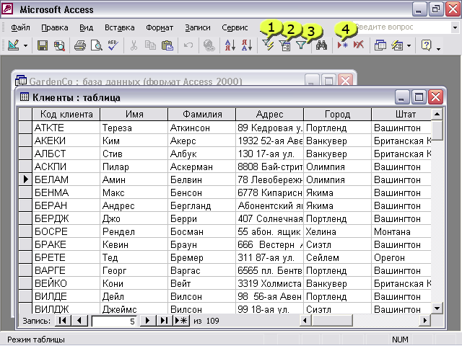

а) 1; б) 2; в) 3; г) 4.

23. Виберіть правильні твердження:
а) перехресний запит використовується для оновлення даних в
Таблиці;
б) перехресний запит створює звіти за певний період часу;
в) перехресний запит виконує розрахунки і групує дані для
аналізу інформації.
- Які недоліки має введення відомостей в базу даних в режимі
таблиць?
а) існує висока вірогідність введення помилок;
б) повністю відсутній контроль правильності даних;
в) низька швидкість введення даних.
- Чи можуть використовуватися вираження для визначення
властивостей таблиць і форм?
а) ні; б) так.

ПРАВИЛЬНІ ВІДПОВІДІ

1. а, б.
2. а
3. а
4. б
5. б
6. б
7. а
8. а
9. б
10. а
11. в
12. а
13. б
14. в
15. а
16. а
17. а
18. а
19. в
20. б
21. б
22. а
23. в
24. а, б
25. б

